**PRAKTIKUM**

**PEMROGRAMAN BERORIENTASI OBJEK**

**MODUL 2(Latihan)**



**Nama : NICKY JULYATRIKA SARI**

**NIM : L200200101**

**PROGRAM STUDI**

**INFORMATIKA**

**FAKULTAS KOMUNIKASI DAN INFORMATIKA**

**UNIVERSITAS MUHAMMADIYAH SURAKARTA**

**TAHUN 2021/2022**

1. Silakan modifikasi class RotiDemo dan buatlah 3 object baru di dalamnya
   1. Kode program

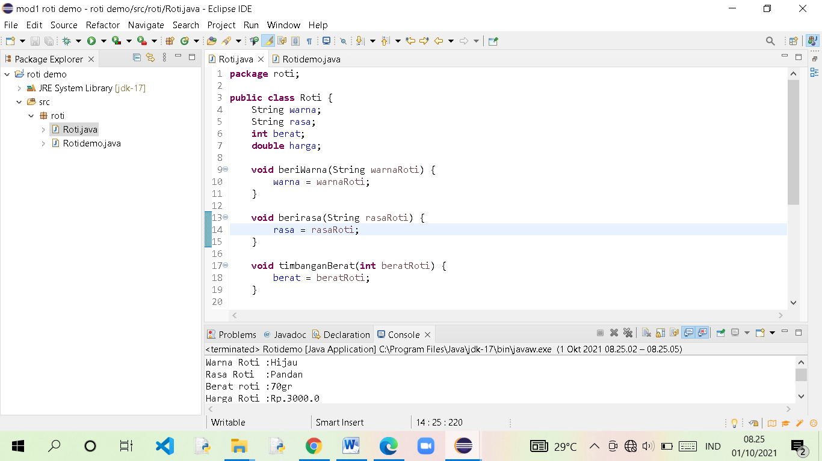

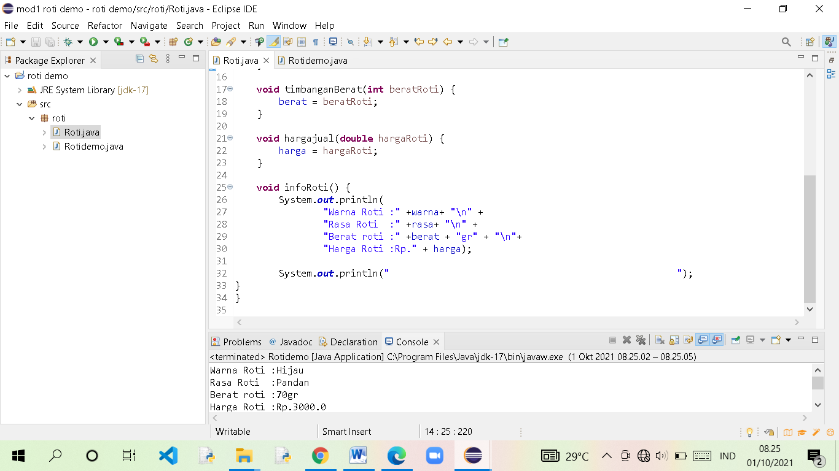

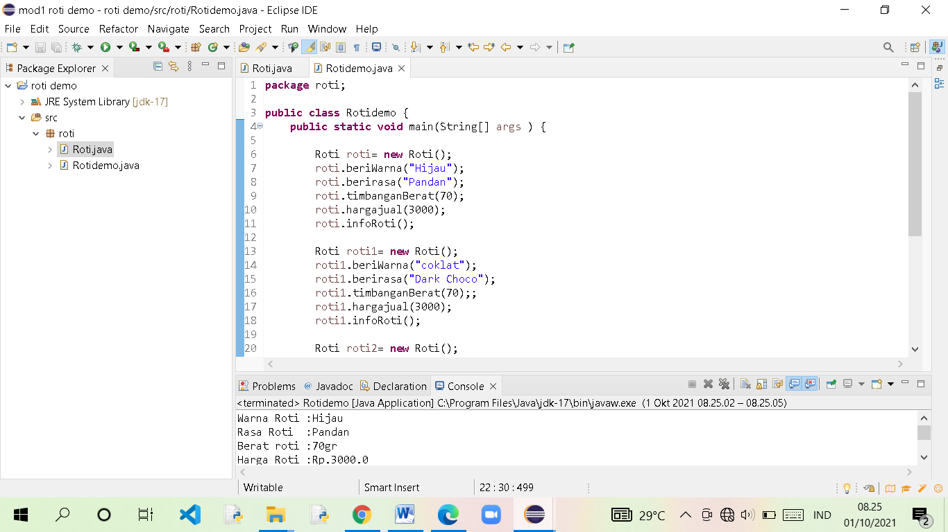

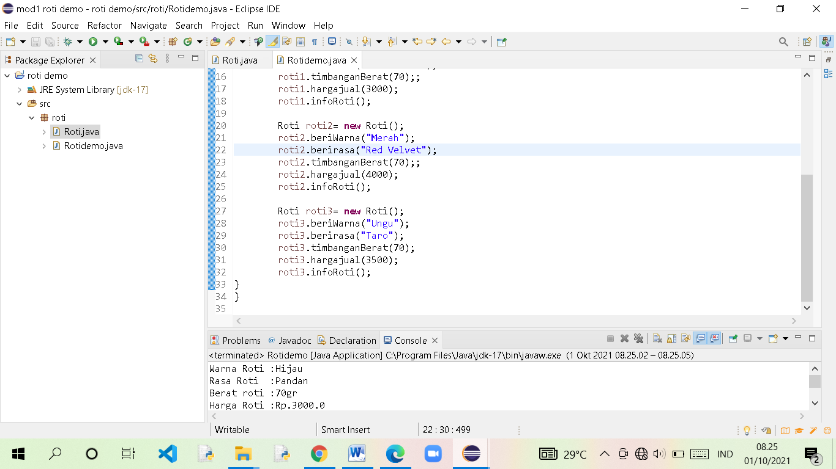

* 1. Output

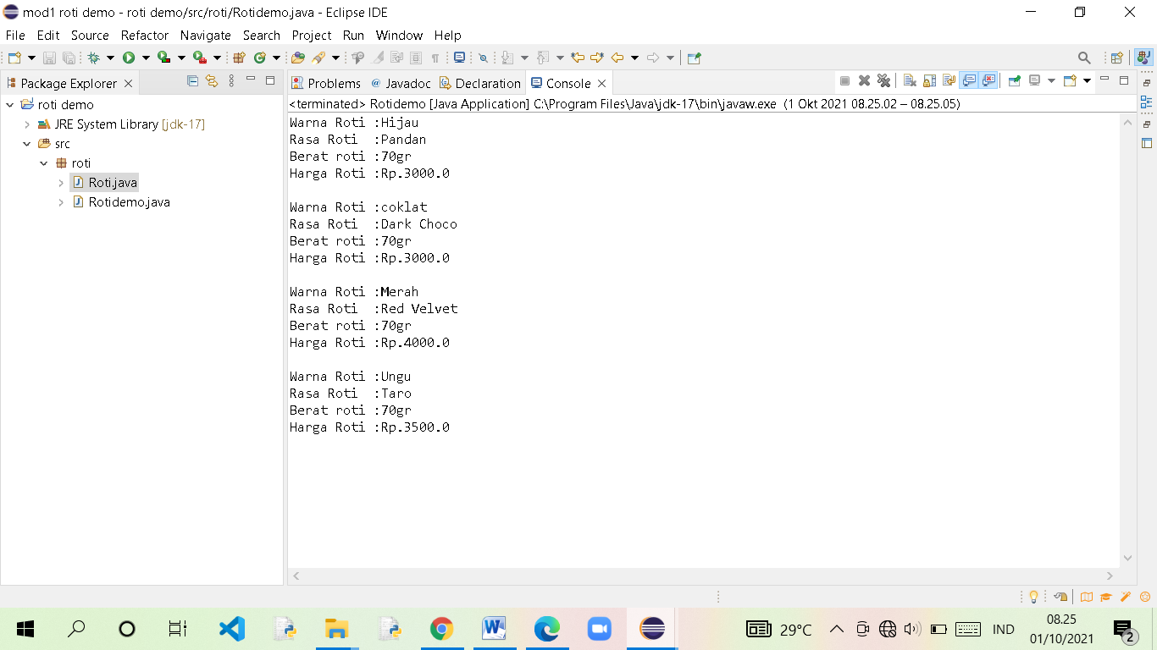

1. Gambarkan class diagram dari class RotiDemo

|  |
| --- |
| Roti |
| #Nama :String  #Rasa :String |
| #Berat :Int  #Harga :Double |
| +beriWarna()  +berirasa()  +timbanganBerat()  +hargajual()  +Info Roti() |

1. Buatlah satu class baru yang bisa digunakan sebagai template/blueprint dari class CarDemo seperti terlihat pada Program. Class baru tersebut tidak memiliki fungsi main().
   1. Kode program

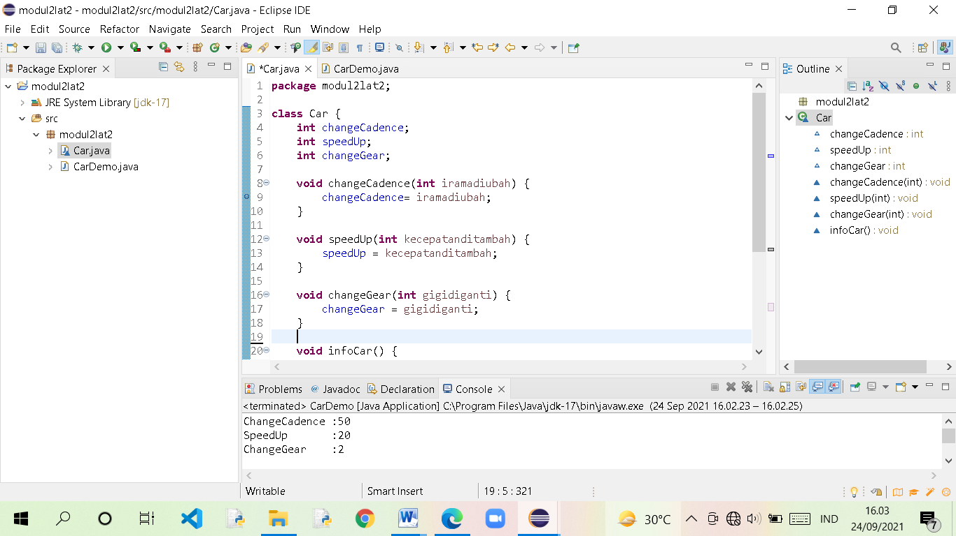

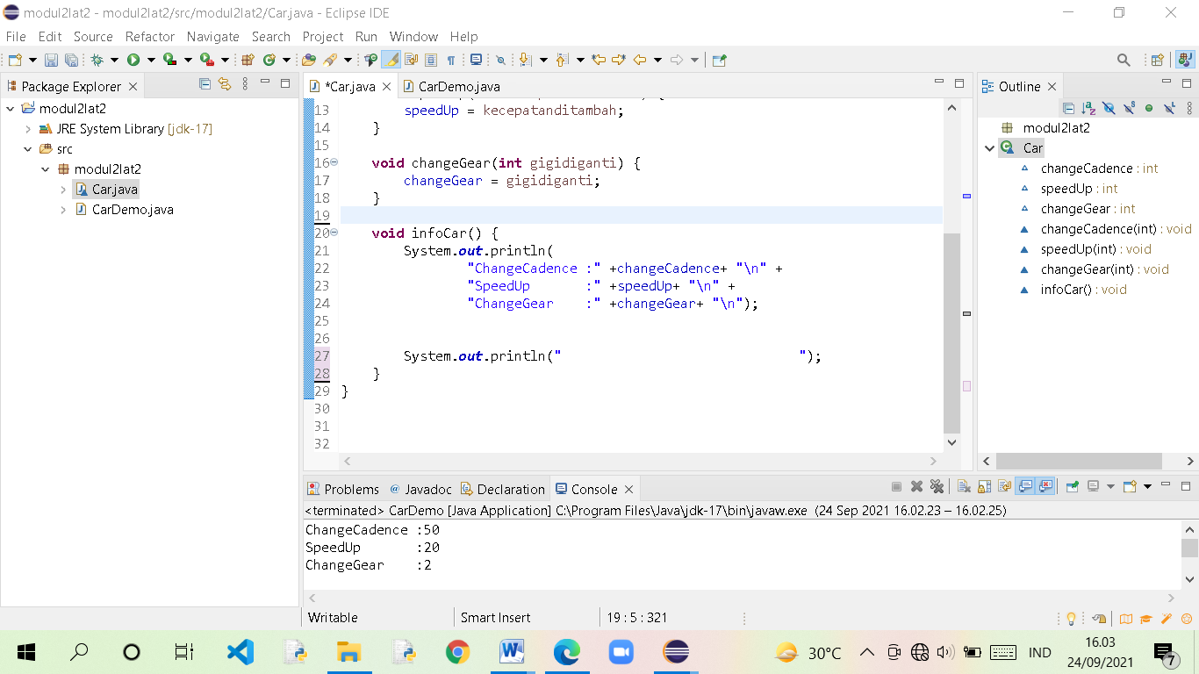

* 1. Output

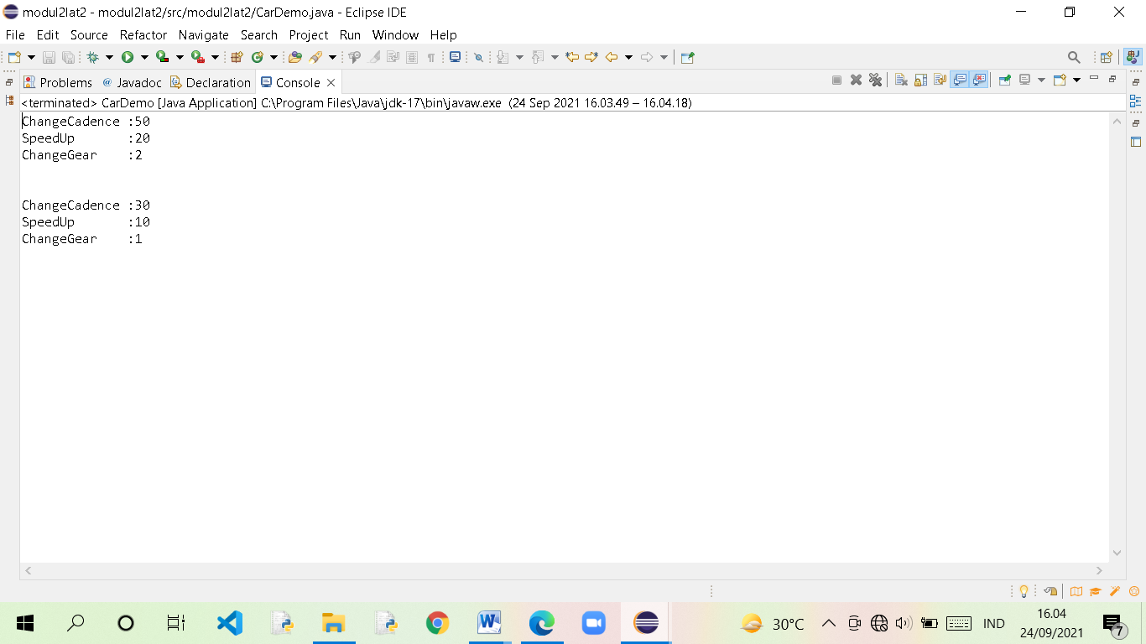

1. Buatlah suatu class yang dapat merepresentasikan sifat-sifat dari object Kucing. Object ini memiliki field/variable/properties berupa umur, warna bulu dan method berupa meong() dan umur().
   1. Kode program

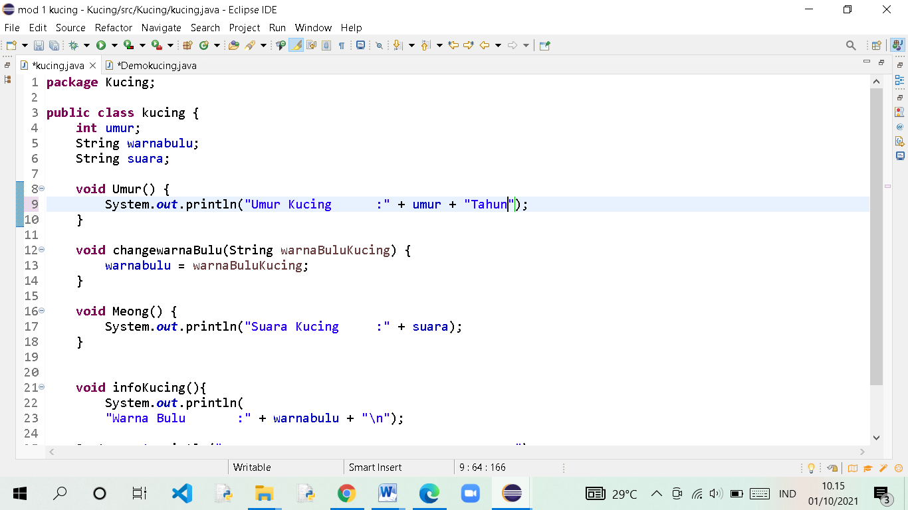

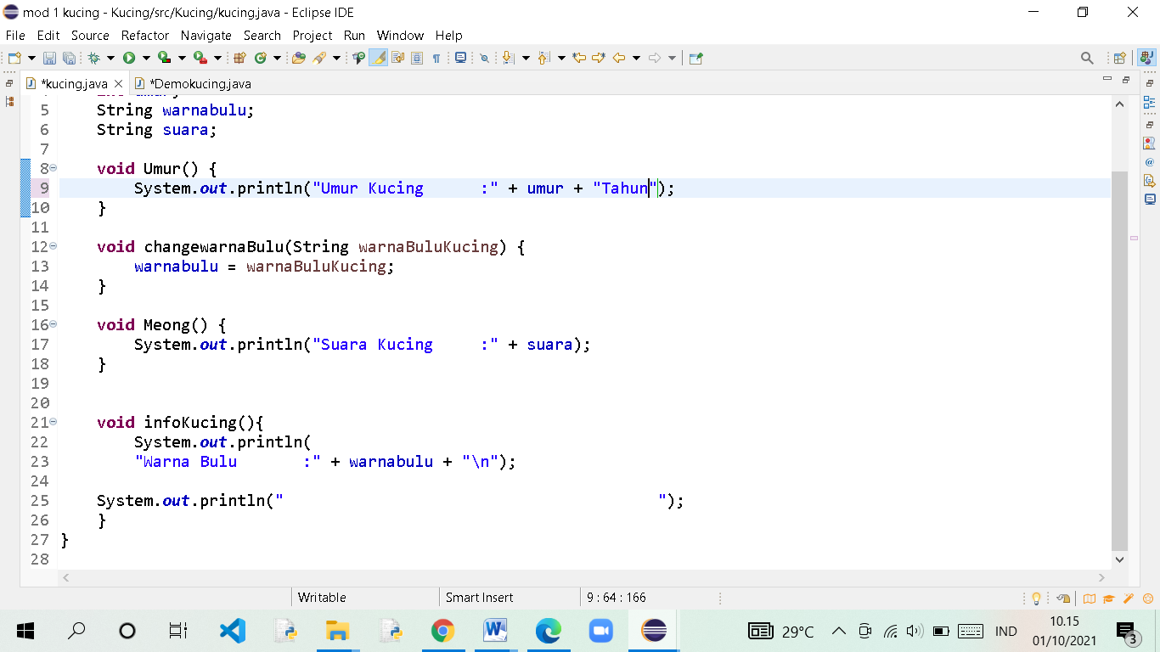

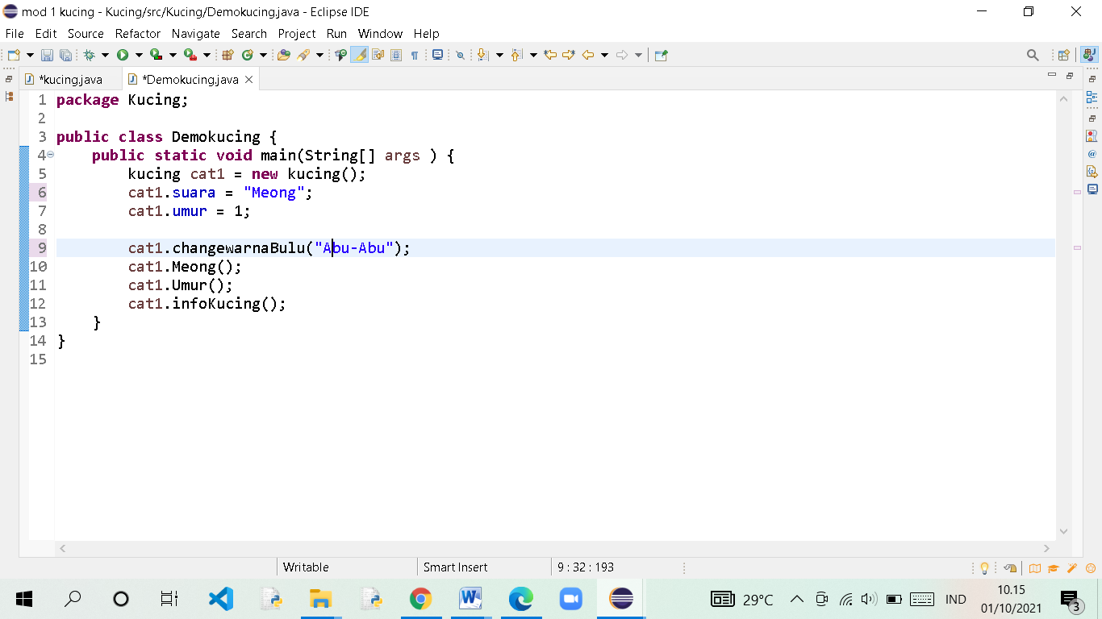

* 1. Output

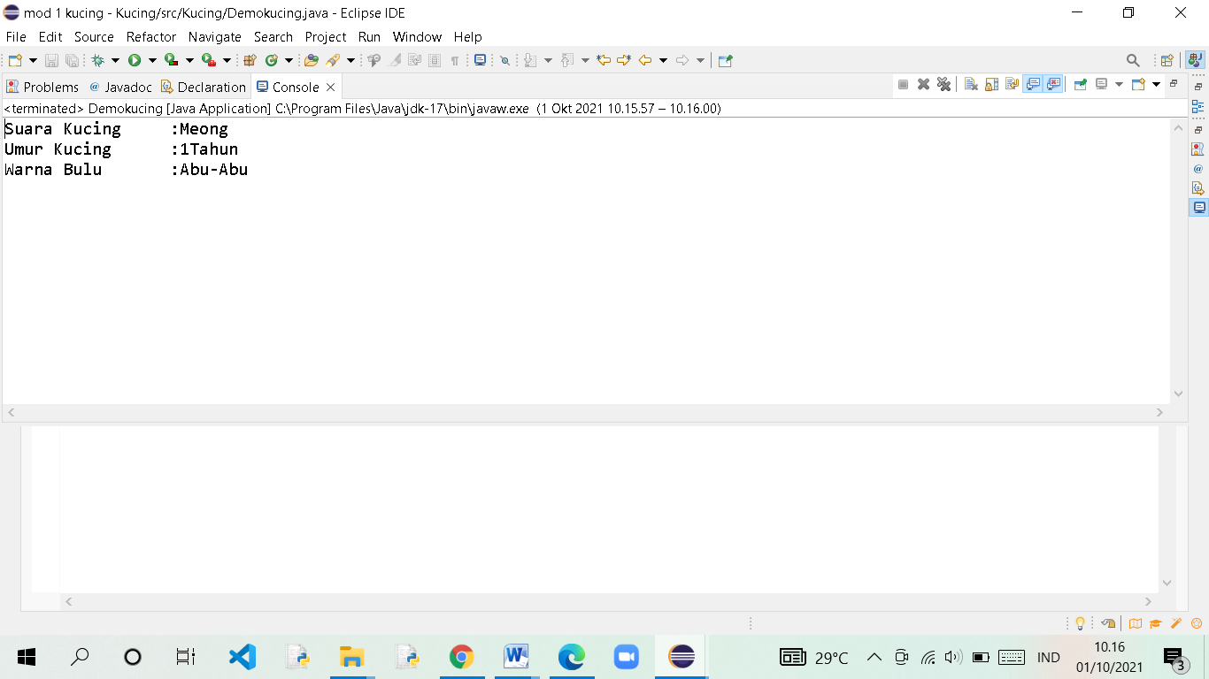

1. Salah satu aplikasi PBO yang sangat umum adalah berupa aplikasi keuangan. Bank Account (Rekening Bank) adalah salah satu hal yang dapat dijadikan sebagai suatu object di dalam PBO.
   1. Buatlah suatu class yang dapat merepresentasikan Object Rekening tersebut. Variabel dari object ini adalah saldo, no_rekening, nama dan method berupa cek_saldo(), menabung(), menarik(), dan transfer().

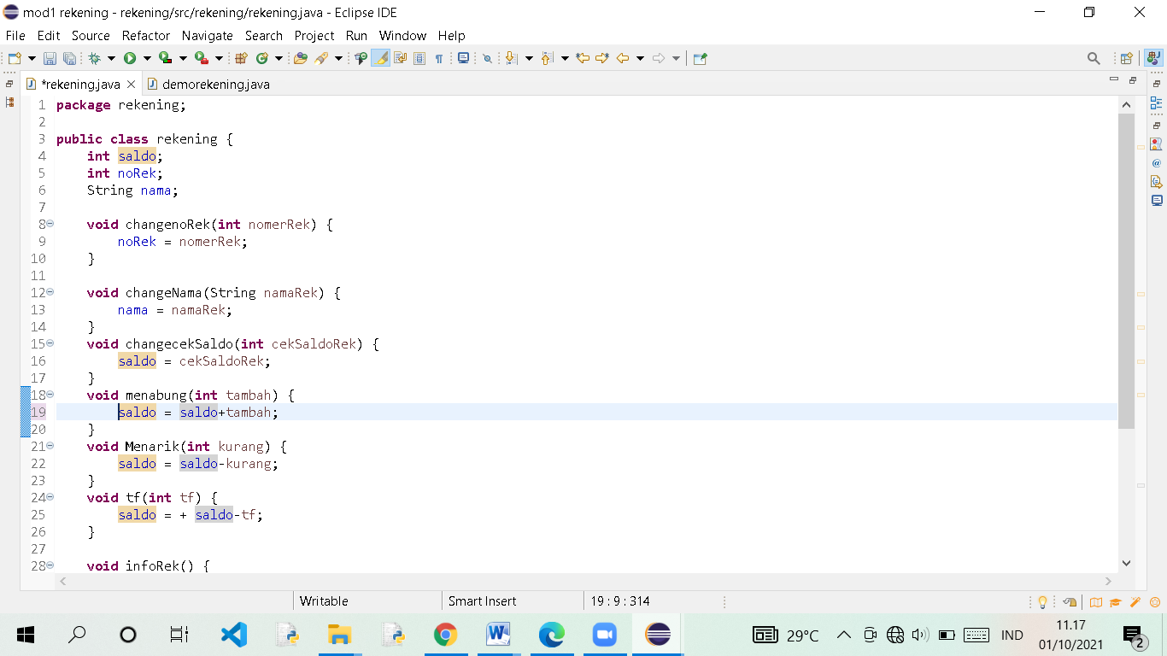

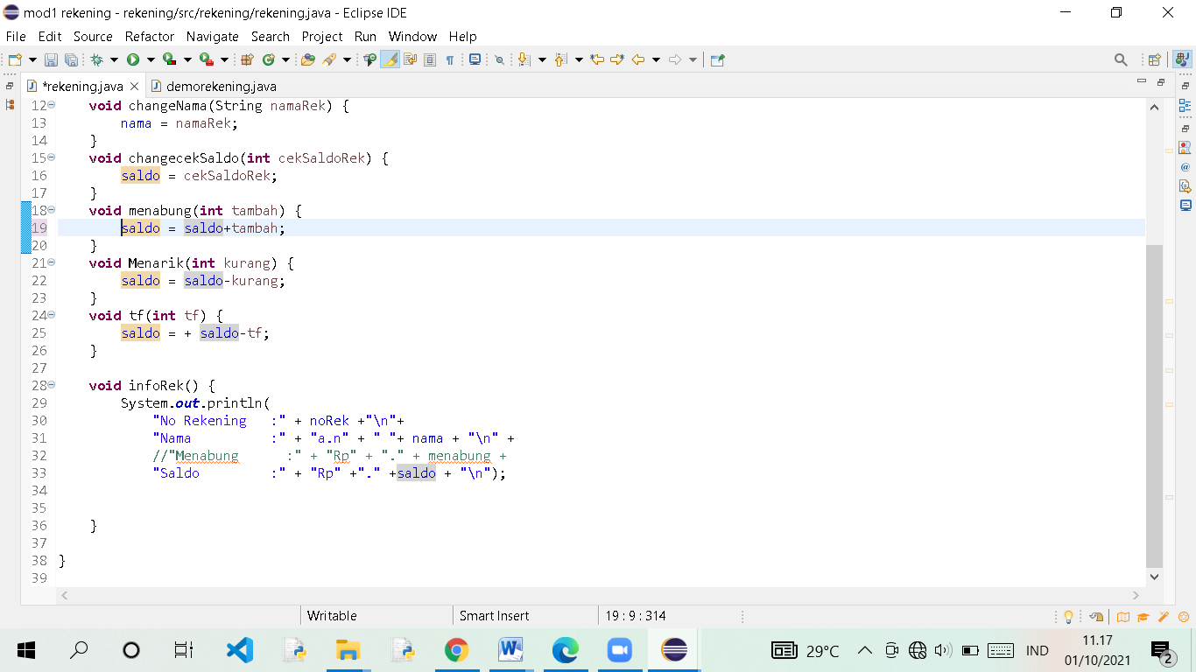

* 1. Buatlah suatu class yang memiliki sebuah fungsi main() yang digunakan untuk mendemokan pembuatan object tersebut

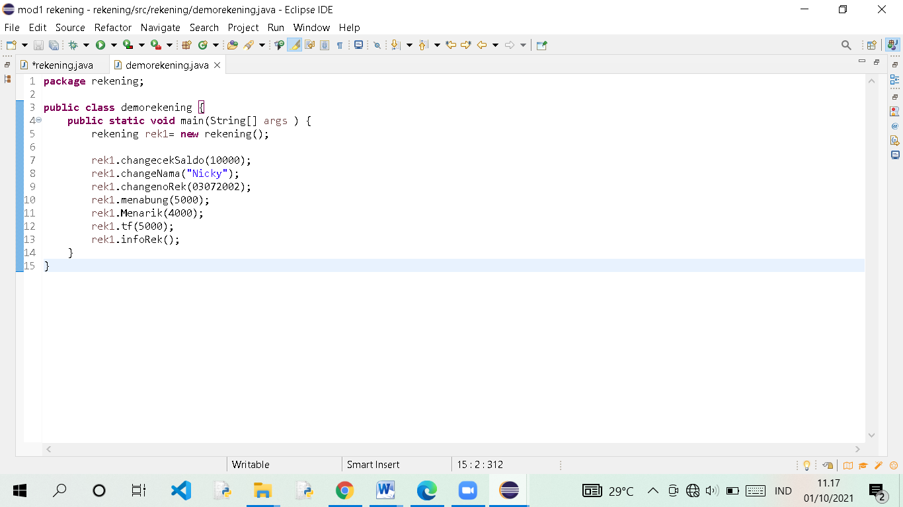

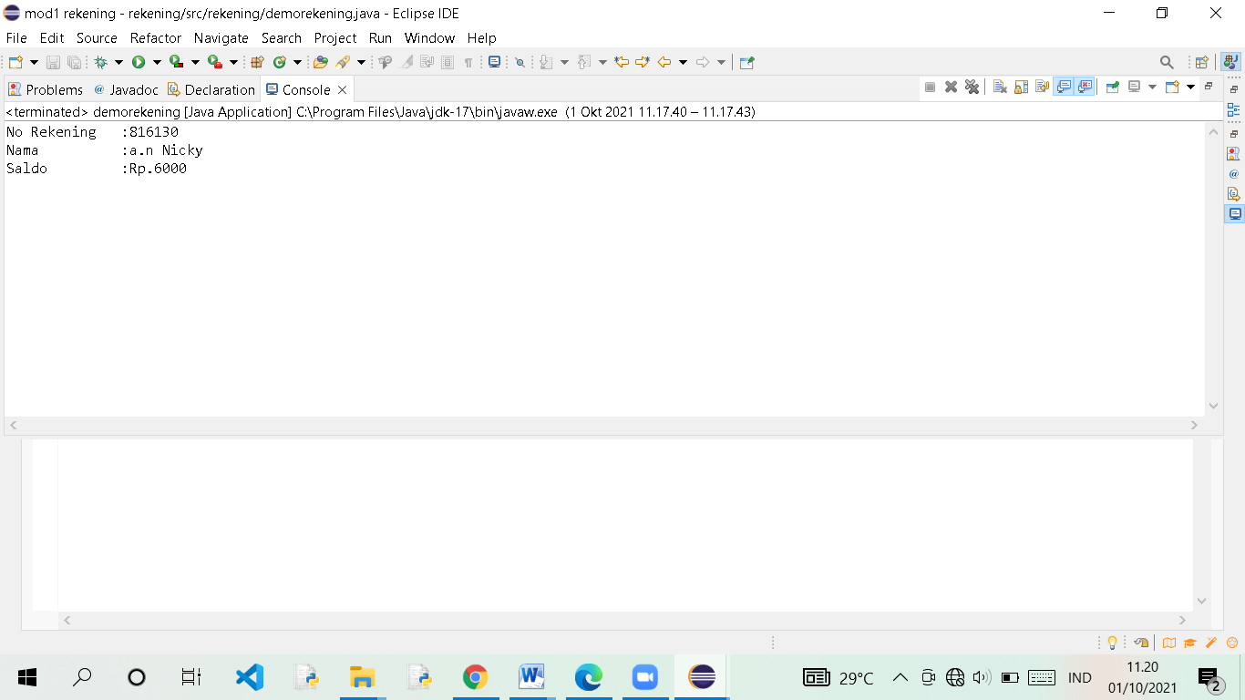

1. Perhatikan Class String yang ada di dalam dokumentasi Java. Sebutkan daftar variable dan fungsi/method yang dimiliki oleh Class String tersebut

|  |  |  |
| --- | --- | --- |
| No | Method | Deskripsi |
| 1 | lenght() | mengetahui jumlah karakter pada string |
| 2 | concat() | menggabungkan string |
| 3 | format() | mengembalikan nilai string yang terformat |
| 4 | isEmpty() | memeriksan apakah suatu string kosong |
| 5 | replace() | mengganti beberapa karakter pada string dengan karakter yang telah ditentukan |
| 6 | toLowerCase() | merubah string menjadi huruf kecil semua |
| 7 | toUpperCase() | merubah string menjadi huruf kapital semua |
| 8 | indexOf() | mengetahui nilai index suatu karakter pada string |